编写：刘韬略 | 日期：2018-07-30
审核： | 日期：
批准： | 日期：
受控状态： | 是
发布版次：1.0 | 日期：
编号：

《个人资金宝》需求分析说明书

变更记录

日期 | 版本 | 变更说明 | 作者
2018-07-30 | 1.0 | 初始版本
2018-07-31 | 1.0 | 部分修改

签字确认

系统模块 | 对应章节 | 对应部门 | 负责人签字

目录
1 概述 4
1.1 目的 4
1.2 背景 4
1.3 术语定义 4
1.4 参考资料 5
1.5 任务概述 5
1.5.1 目标 5
1.5.2 用户的特点 5
1.6 运行环境 6
1.6.1 软件环境 6
1.6.2 硬件环境 6
1.7 需求规定 6
1.7.1 对功能的需求 6
1.7.2 系统功能层次模块图 6
1.7.3 各子模块功能的描述 9
1.8.1 对非功能性的需求 12

概述

目的
本说明书目的在于明确说明系统需求，界定系统实现功能的范围，指导系统设计以及编码。本需求分析是系统开发的依据也是用户检验本系统运行的依据。
本说明书的预期读者为：第3组成员、朱映老师等。

背景
随着互联网时代的逐渐进步，环境的优化以及终端服务技术的进步，社会信息的逐步进步化趋势，再随着支付宝以及微信等手机支付方式的大量普及，人们对于现金的需求也相应减少，那么此时大家对于个人资金的管理也就越来越重要了，我们旨在完成一个基于Java的个人资金的互联网+的简易管理工具，能够方便大家对于个人资金的管理、查看以及完成一些对于资金的基本需求。

术语定义
开户：开户是指客户在银行开设帐户的简称。我国企业、机关和事业单位在银行开立有关帐户，必须具备下列两个条件之一： (1) 实行独立经济核算的企业单位或编报财政预、决算报表的独立预算会计单位。(2) 具有上级主管机关批准或工商行政管理部门发有营业执照。单位在申请开户时，必须提交开户申请书、经有关部门批准的证明 (集体所有制企业还要提交工商行政管理部门发给的执照或证件) 和盖有单位或财会部门公章及负责人名章的印鉴卡片，经银行审查同意后开设有关帐户，登记开、销户登记簿，同时编列帐号并发售各种结算凭证，凭以办理存取款项。
冻结：银行限制该存款（账户）的使用。大致分为：不收不付、只收不付（只能收款不能付款）、部分冻结（如部分冻结10万，只有超过10万以上的存款部分可以使用。

参考资料
列出用得着的参考资料，如：
- 本项目的经核准的计划任务书或合同、上级机关的批文；
- 属于本项目的其他已发表的文件；
- 本文件中各处引用的文件、资料、包括所要用到的软件开发标准。 列出这些文件资料的标题、文件编号、发表日期和出版单位，说明能够得到这些文件资料的来源。

任务概述

目标
该项软件的开发旨在锻炼开发者自身能力，巩固知识点，
叙述该项软件开发的意图、应用目标、作用范围以及其他应向读者说明的有关该软件开发的背景材料。解释被开发软件与其他有关软件之间的关系。如果本软件产品是一项独立的软件，而且全部内容自含，则说明这一点。如果所定义的产品是一个更大的系统的一个组成部分，则应说明本产品与该系统中其他各组成部分之间的关系，为此可使用一张方框图来说明该系统的组成和本产品同其他各部分的联系和接口。

用户的特点
本款软件的设计主要是针对比较依赖资金这一群体设计的，该群体对于资金的需求相对较大，资金有可流动性，另一方面，该群体的人群对新事物的接受能力强。
任务 | 完成人员
前端UI界面 | 徐浚哲，刘韬略
数据库，用户servlet以及用户dao | 罗耿，贾聪
管理员以及用户的各项操作 | 杜文丽，李德龙，蒋昊成
项目文档 | 罗耿，贾聪，刘韬略
备注：各个成员相互配合，完成项目的制作
表 1 项目制作人员分配

运行环境
操作系统：Windows 10 64位；
数据库：MYSQL；
服务器：Tomcat；
开发语言：Java；
开发工具：Eclipse，WebStorm；
架构：SSH；jsp； SSI三种架构分别开发。

软件环境
列出支持软件，包括要用到的操作系统、编译（或汇编）程序、测试支持软件等。
 | 名称 | 版本 | 语种
操作系统 | Windows | 10 | 中文
应用平台 | 个人电脑 |  | 中文
应用使用平台 | 网页浏览器 |  | 中文

硬件环境
- 列出运行该软件所需要的硬设备是条件较好的个人电脑。

需求规定

对功能的需求
我们希望能够实现一个对于个人资金的管理项目，通过这个项目我们有两个登录选择。对于普通用户而言，我们希望能够可以实现对于个人账户进行存取款的等等一系列基本操作，减少去银行办理一些列手续的麻烦，可以让用户感受到信息时代的方便快捷；对于管理员而言，我们希望能顾实现对于所有用户账户的管理功能，可以吸引用户使用这样的软件。

系统功能层次模块图
系统功能

普通用户登录
管理员登录

普通用户

存款
取款
转账
查看交易记录
查看个人信息
修改个人信息
修改密码
注销

新闻列表

查看新闻
短信通知
短信验证
邮件通知

管理员

所有账户
查看已冻结账户
开户
修改密码
注销
新闻管理（列表）列表
查看已启用账户

修改新闻
添加新闻
邮件通知
删除新闻
查看用户信息
账户状态操作
删除账户

业务名称 | 业务描述
普通用户登录 | 普通用户进行登录从而获得操作权限
管理员登录 | 管理员登录从获得操作权限
普通用户-存款 | 普通用户进行存款
普通用户-取款 | 普通用户进行取款
普通用户-转账 | 普通用户进行转账
普通用户-查看个人信息 | 普通用户查看自己的个人信息
普通用户-修改个人信息 | 普通用户修改自己的个人信息
普通用户-注销 | 普通用户退出本次访问，进入登录页面
普通用户-修改密码 | 普通用户对自己的密码进行修改
普通用户-查看交易记录 | 普通用户对自己的交易记录进行修改
普通用户-新闻列表 | 普通用户查看新闻列表
普通用户-查看新闻 | 普通用户对新闻的详细内容进行查看
普通用户-短信通知 | 普通用户在进行存款、取款、转账时会有短信提醒
普通用户-短信验证 | 普通用户在进行修改个人信息、修改密码时需要进行短信验证
普通用户-邮件通知 | 普通用户在进行存款、取款、转账时会有电子邮件通知
管理员-所有用户账户 | 管理员查看所有用户账户
管理员-查看已启用账户 | 管理员查看已启用账户
管理员-查看已冻结账户 | 管理员查看已冻结账户
管理员-查看用户信息 | 管理员在查看已启用账户，查看已启用账户，查看已冻结账户中可以对用户详细信息进行查看
账户状态操作 | 对账户的开启和冻结进行操作
删除账户 | 对账户进行删除
管理员-开户 | 管理员进行客户开户
管理员-邮件通知 | 管理员在对用户进行开户后，会给用户发送邮件进行通知
管理员-修改密码 | 管理员修改个人密码
管理员-新闻管理（列表） | 管理员对新闻进行列表查看
管理员-添加新闻 | 管理员进行新闻录入
管理员-编辑新闻 | 管理员进行新闻编辑
管理员-删除新闻 | 管理员对新闻进行删除
管理员-注销 | 管理员退出本次访问进入登录页面

1.7.3各子模块功能的描述

1.7.3.2.1用户登录界面
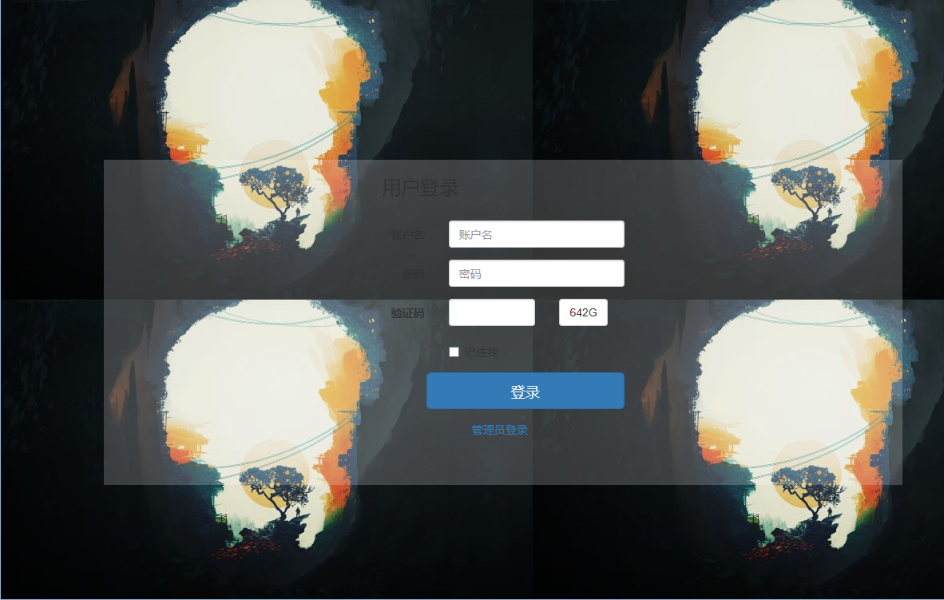
开始界面为如图的背景，黑白对照下有一定的美感，输入用户名、密码以及验证码之后就可以进入到用户界面。
用户登录界面

1.7.3.2.2用户使用界面以及管理员使用界面
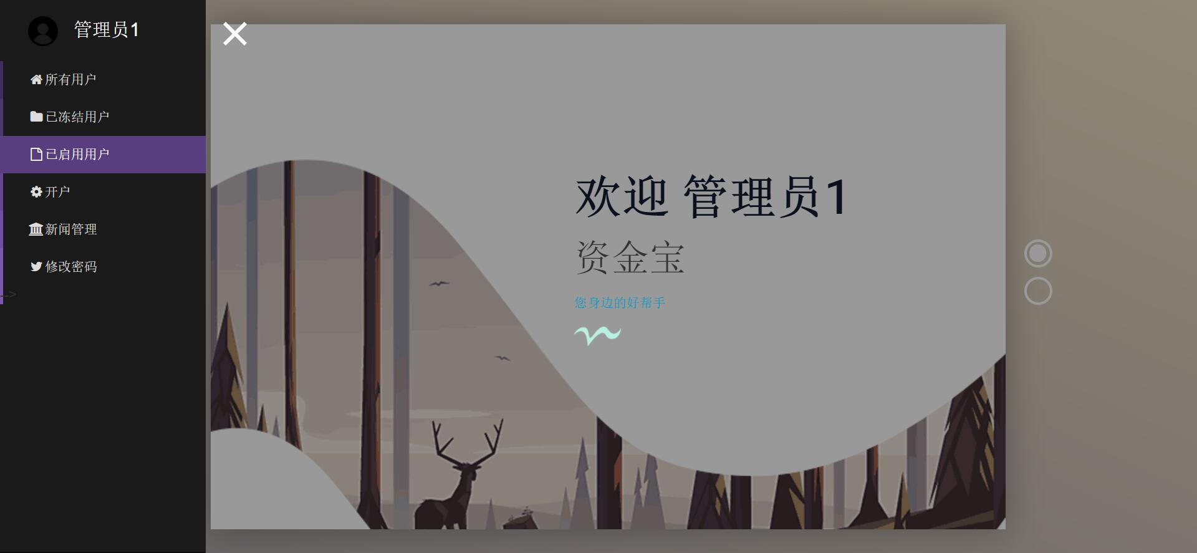
管理员使用界面
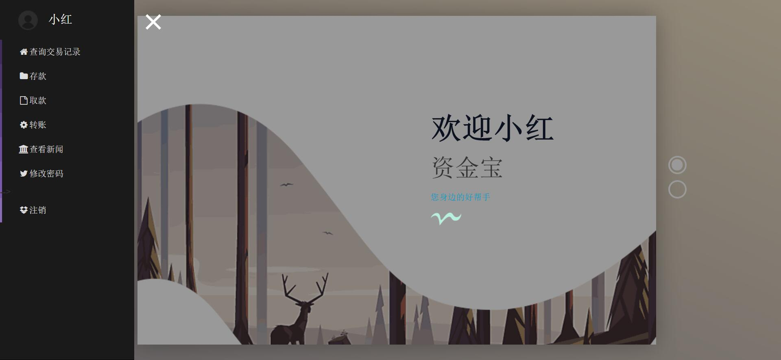采用信封式的界面风格，图片背景选择森林与小鹿的风格给人一种静谧感觉。管理员在左边有一系列选项分别可以查看用户，而用户则可以查看自己账号的信息。
用户使用界面

1.7.3.2.3管理员登录界面
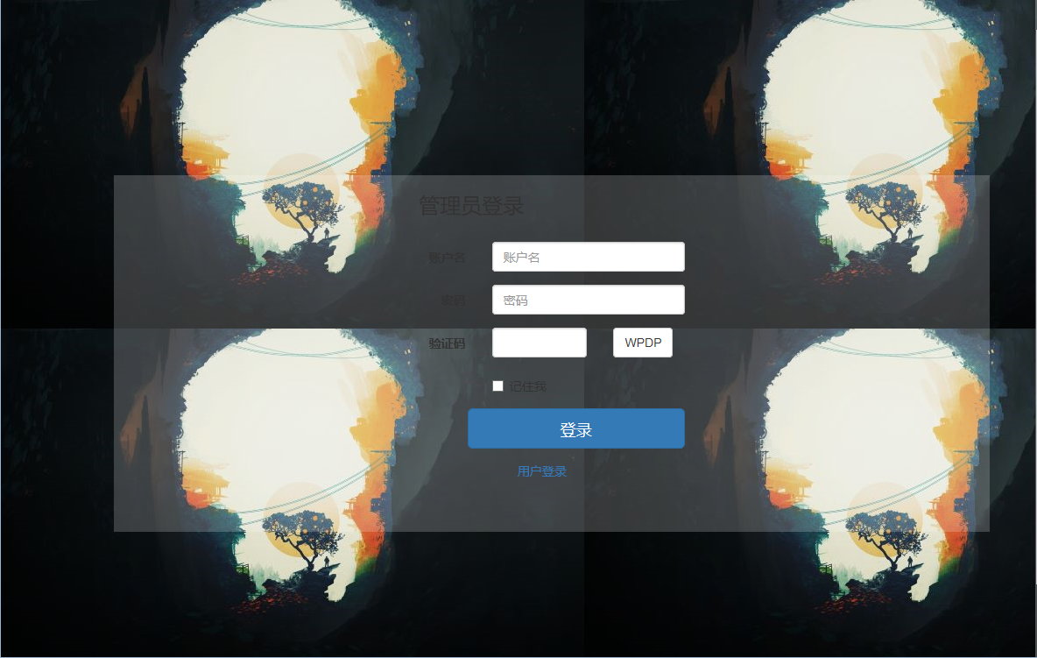
开始界面为如图的背景，黑白对照下有一定的美感，输入管理员用户名、密码以及验证码之后就可以进入到管理员界面。
管理员登录界面

1.7.3.2.4用户功能界面
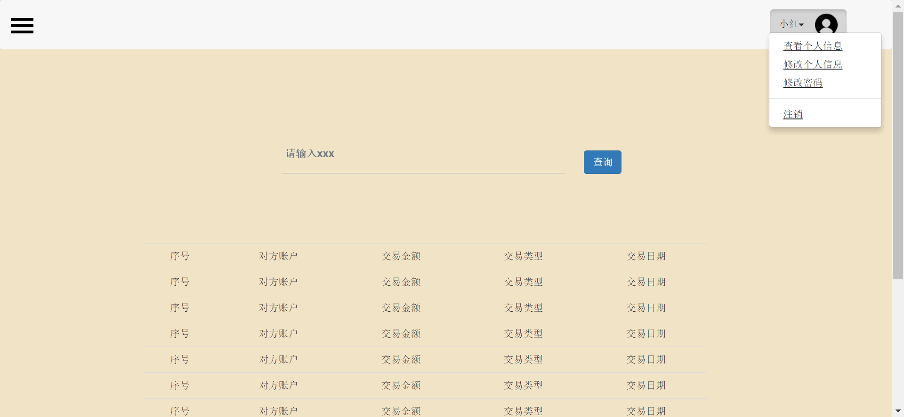
用户可以对自己的个人信息选择查看以及修改等等操作，也可以选择进行密码的修改，可以查看自己的转账收款等一系列基本操作。
用户功能界面

1.8.1对非功能性的需求

1.8.1.1对性能的规定

1.8.1.1.1精度
本软件的输入为用户使用键盘和鼠标，输出为页面显示。本软件的精度的偏差主要在于时间偏差上。

1.8.1.1.2灵活性
- 跳转响应时间比较少；
- 图像处理较为完善，动画流畅。

1.8.1.2输入输出要求
个人电脑的显示屏分辨率属于足够高，鼠标键盘响应速度快，并且浏览器的兼容性很好。

1.8.1.3故障处理要求
无

